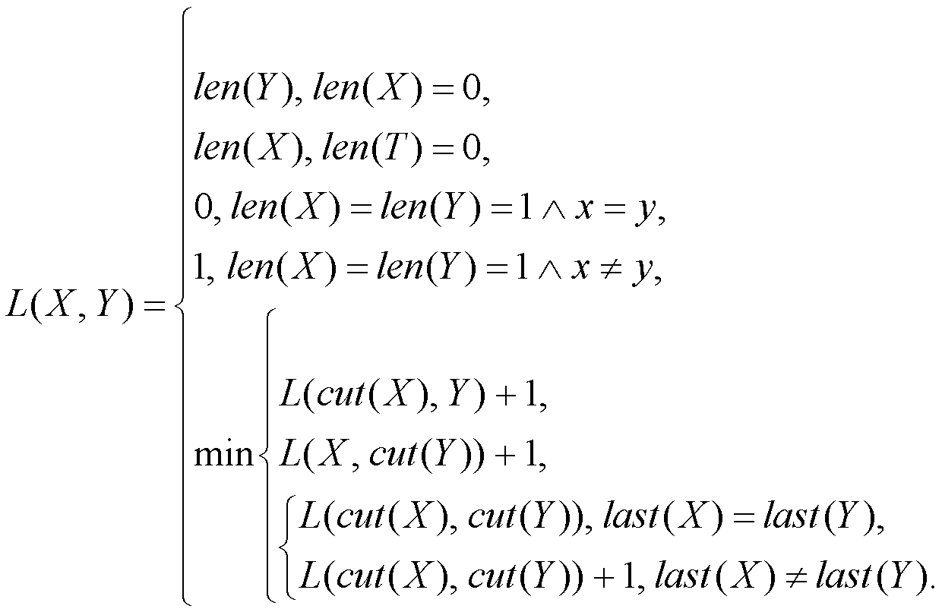

В предыдущем выражении используются символы   и  Разъясним их смысл:

 – количество символов в заданной строке. Например, 

 – заданная строка без последнего символа. Например, 

 – последний символ заданной строки. Например, 

Поясним принцип применения этого рекуррентного соотношения на следующем примере.

Пусть необходимо вычислить  Тогда имеем следующую последовательность шагов:

|  |  |
| --- | --- |
| Вол | Колун |

1. L(“вол”,”колун”)=min

|  |  |  |  |  |  |  |
| --- | --- | --- | --- | --- | --- | --- |
|  |  | к | о | л | у | н |
|  | 0 | 1 | 2 | 3 | 4 | 5 |
| в | 1 | 1 | 2 | 3 | 4 | 5 |
| о | 2 | 2 | 1 | 2 | 3 | 4 |
| л | 3 | 3 | 3 | 1 | 2 | 3 |

послед.

|  |  |  |  |  |  |  |  |
| --- | --- | --- | --- | --- | --- | --- | --- |
|  |  | K | I | B | Y | S | V |
|  | 0 | 0 | 0 | 0 | 0 | 0 | 0 |
| T | 0 | 0 | 0 | 0 | 0 | 0 | 0 |
| B | 0 | 0 | 0 | 1 | 1 | 1 | 1 |
| H | 0 | 0 | 0 | 1 | 1 | 1 | 1 |
| D | 0 | 0 | 0 | 1 | 1 | 1 | 1 |
| S | 0 | 0 | 0 | 1 | 1 | 2 | 2 |
| A | 0 | 0 | 0 | 1 | 1 | 2 | 2 |
| V | 0 | 0 | 0 | 1 | 1 | 2 | 3 |